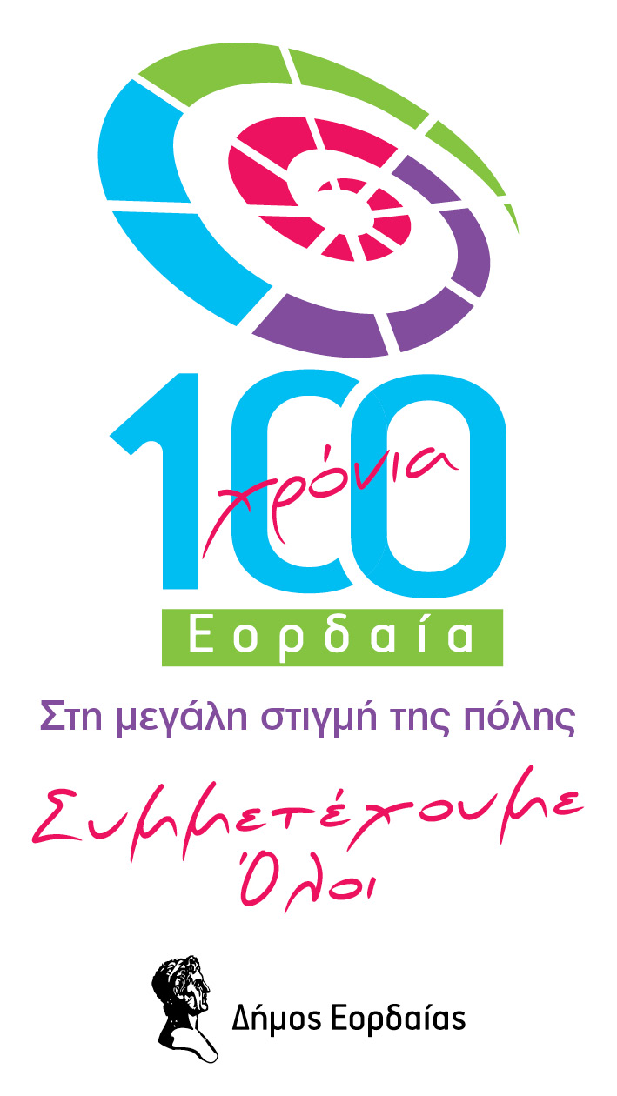

Πτολεμαίδα, 12 Δεκεμβρίου, 2012

Εορδαία Μητέρα ΓΗ των Ρόδων

Η παράσταση λόγου, δράσης και εικόνας «Εορδαία Μητέρα Γη των Ρόδων» από τη Θεατρική Αναζήτηση σε συνεργασία με φορείς και ιδιώτες της Εορδαίας θα παρουσιαστεί το Σάββατο 15 και την Κυριακή 16 Δεκεμβρίου στις 8.30 μ.μ. στο Πνευματικό Κέντρο Πτολεμαϊδας.
Η παράσταση αφορά στην ιστορία της περιοχής Εορδαίας. Το ταξίδι που ξεκινά από το πριν μέχρι το σήμερα, έχει ξεναγούς-αφηγητές, πολίτες της Εορδαίας. Συνοδοιπόροι με τους θεατές, μέσω βίντεο, μουσικής, αφηγήσεων και πολυπρόσωπων δράσεων, θυμούνται, τιμούν αλλά και μαθαίνουν για πρόσωπα και γεγονότα που συνετέλεσαν στην διαμόρφωση της Εορδαίας του σήμερα.
Η εκδήλωση θα επαναληφθεί και την επόμενη εβδομάδα στις 17 και 18 Δεκεμβρίου για τα σχολεία, με μια παράσταση στις 9 το πρωί .

